毕业论文查重操作使用说明

中国石油大学（北京）网络与继续教育学院使用中国知网大学生检测系统进行专升本学生的毕业论文检测。进行毕业论文写作和复核的学生均可在毕业论文写作界面进行论文检测，其检测费用由学院承担。
1）论文检测次数有限请谨慎使用，各个环节对应的检测次数如下：
初稿阶段：一次检测机会；
二稿阶段：一次检测机会：
终稿阶段：两次检测机会；
复核阶段：两次检测机会
2）论文检测操作说明：
学生进入到初稿、二稿、终稿及复核的界面上，上传最新稿件后，点击下方的论文检测，会出现一个查重系统正在检测的对话框，点击确认等待即可。2分钟后点击上方的查重结果更新，出现最新的查重报告和查重数据就代表查重成功。
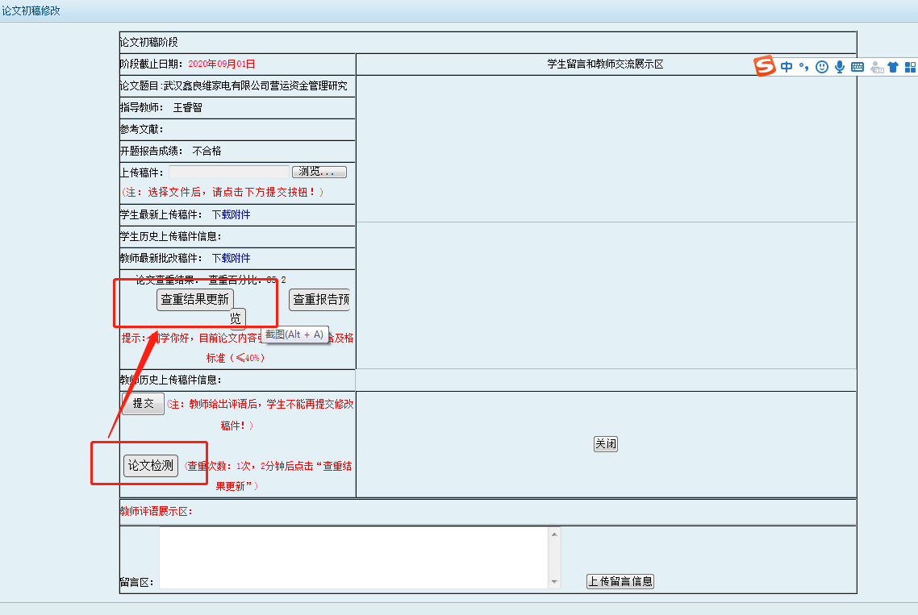
学生查重出现问题，可以电话联系010-89739631、89735561找相关老师进行咨询。

